文档编号：

**概要设计说明书**

版本号：

受控编号：

编写部门：

编写人：

审核人：

审核日期：2018年6月2日

批准人：

日期：

**目 录**

1．引言……………………………………………………………………….. 1

编写目的

背景

定义

参考资料

2．总体设计………………………………………………………………….. 1

需求规定

运行环境

基本设计概念和处理流程

结构

功能需求与程序的关系

人工处理过程

尚未解决的问题

3．接口设计………………………………………………………………….. 1

用户接口

外部接口

内部接口

4．运行设计………………………………………………………………….. 1

运行模块组合

运行控制

运行时间

5．数据结构设计…………………………………………………………….. 1

逻辑结构设计要点

物理结构设计要点

数据结构与程序的关系

6．错误处理设计…………………………………………………………….. 1

出错信息

补救措施

系统维护设计

7．附录……………………………………………………………………….. 1

**1．引言**

1.1）编写目的

连连看旨在用于休闲、娱乐，在享受乐趣的同时体验图形用户界面与相应算法融合的效果。概要设计文档旨在呈现项目主要功能和逻辑思维的设计和实现过程。

1.2）背景

本系统名称为：连连看

本系统由提出向朝柱 ， 费秀清、金明杰、龙灏天、盛永坤开发。

本系统将在win10系统下运行，为游戏玩家提供登录、积分、连连看游戏和拓展功能服务。

1.3）定义

以下是本文中使用的部分专业词语和外文缩写的说明：

：

1.4）参考资料

本文使用的参考文件：

01-1调研报告

01-2可行性研究报告

02立项报告

**2．总体设计**

2.1）需求规定

连连看.exe

性能满足连连看基本功能，实现用户登录，动画效果，游戏道具等。

2.2）运行环境

win10系统以上电脑

2.3）基本设计概念和处理流程

设计概念：

基于Qt的图形用户界面，可以登录的游戏优质界面，可以进行难易度选择及暂停功能、游戏道具功能的高体验感的连连看游戏

处理流程：

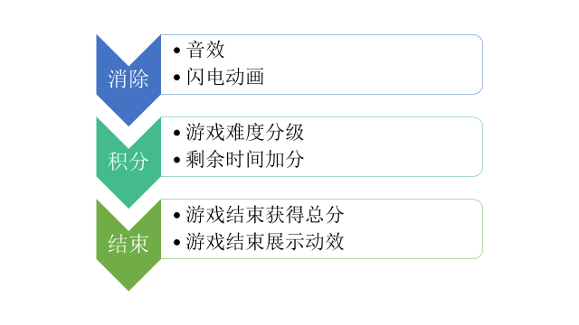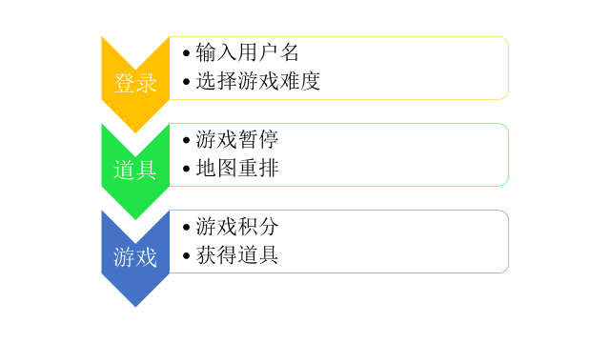

2.4）结构

界面

算法

消除图案

时间条

功能按钮

道具

2.5）功能需求与程序的关系

|  |  |
| --- | --- |
| 图形界面 | Lianliankan.cpp |
| 动态效果 | Lighting.cpp boomeffect.cpp |
| 核心判断 | Map.cpp |

2.6）人工处理过程

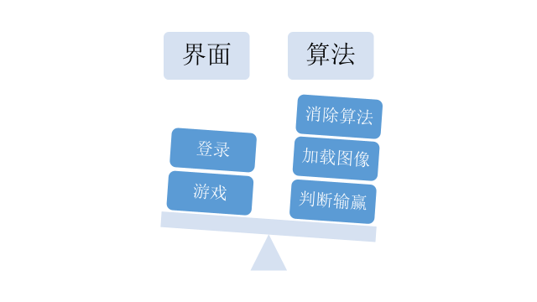2.7）尚未解决的问题

**3．接口设计**

3.1) 用户接口

3.2) 外部接口

3.3) 内部接口

**4．运行设计**

4.1) 运行模块组合

4.2) 运行控制

4.3) 运行时间

**5．系统数据结构设计**

5.1) 逻辑结构设计要点

逻辑关系

游戏界面—底层算法

游戏开始、结束、点击—音效、动效

图形界面—地图设计

5.2) 物理结构设计要点

5.3) 数据结构与程序的关系

**6．系统出错处理设计**

6.1) 出错信息

由于未预料的问题引发的游戏中断

6.2) 补救措施

重启游戏

6.3) 系统维护设计

**7．附录**